Prénom : …………..………. | Date : …………………………………………………..

 | Le petit Prince – Antoine de SAINT-EXUPERY (19 - T)

(Chapitre XII)

La planète suivante était habitée par un buveur. Cette visite fut très courte, mais elle plongea le petit prince dans une grande mélancolie :

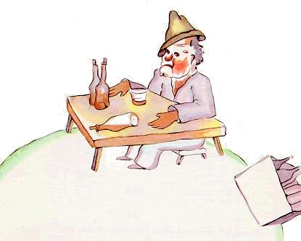

- Que fais-tu là ? dit-il au buveur, qu'il trouva installé en silence devant une collection de bouteilles vides et une collection de bouteilles pleines.

- Je bois, répondit le buveur, d'un air lugubre.

- Pourquoi bois-tu ? lui demanda le petit prince.

- Pour oublier, répondit le buveur.

- Pour oublier quoi ? s'enquit le petit prince qui déjà le plaignait.

- Pour oublier que j'ai honte, avoua le buveur en baissant la tête.

- Honte de quoi ? s'informa le petit prince qui désirait le secourir.

- Honte de boire ! acheva le buveur qui s'enferma définitivement dans le silence.

Et le petit prince s'en fut, perplexe.

« Les grandes personnes sont décidément très très bizarres », se disait-il en lui-même durant le voyage.

